Comparativa de Rendimiento (50 Peticiones):
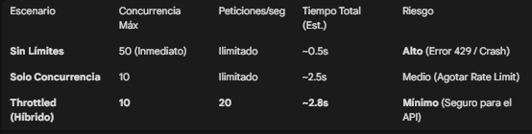
¿Qué pasa si el servidor es más lento que mi rate limit?
Si el servidor de EcoMarket tarda, por ejemplo, 2 segundos en responder a un POST:

El RateLimiter seguirá dejando pasar 20 peticiones en el primer segundo.

Sin embargo, el ConcurrencyLimiter bloqueará el flujo al llegar a 10, ya que las peticiones no "salen" de vuelo rápido.

Resultado: El sistema se auto-ajusta a la velocidad del servidor. La concurrencia actúa como el "freno de seguridad" físico, mientras que el rate limit es el "límite de velocidad" legal.

